常见书写错误
- 文前格式：
论文文前部分一般包括标题、作者名、作者单位、摘要、关键词以及这些内容的英文翻译，如下图所示。
  - 标题要突出重点，简明扼要，一般不宜过长。英文标题每个单词首字母除虚词外都要大写，如上图。
  - 作者为多人的，用逗号隔开。多个作者为同一单位的，不需要标注出排名顺序；为多个单位的，在该作者姓名后加上角标1、2等，以示区别，一个作者属于多个单位的，用上角标“1,2”表示。英文作者名称，按照国标，应为姓在前，名在后，并且姓首字母大写，名首字母大写，姓和名用空格分开。如张晓阳 ，应为 Zhang Xiaoyang；张洋，应为Zhang Yang。
  - 作者单位应以单位公章名称为准，如特殊要求增加部门名称请不要对单位名称及部门名称等任何部分进行简写。如同一人属于多个单位的，可用“1.单位1完整名称2.单位2完整名称”表示。英文单位名称需参照单位官网或正式出版物，不要自行翻译名称。
  - 摘要部分简明扼要写出论文的宗旨即可，不宜内容过多。有多个关键词的，用逗号隔开。英文摘要用“【Abstract】：”。英文关键词用“【Key words】：”。英文关键词均为小写，但缩略语仍用大写。
- 正文格式：正文按两栏书写
  - 层次推荐使用“1 1.1 1.1.1”，每篇论文开始应为“前言，然后按层次论述内容，见下图。英文论文也是如此，开篇应以“Introduction”开始。另外，正文中英文标题也应采用每个单词首字母除虚词外都要大写的原则。
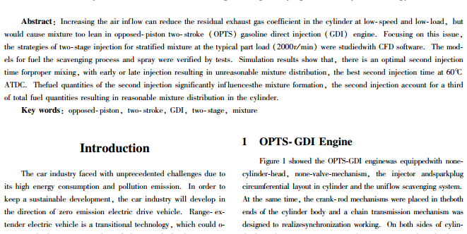
  - 科技名词术语应统一，尽量按照全国科学技术名词审定委员会公布的名词术语和最新的国家标准、行业标准规定采用。
  - 物理量的名词和符号应符合国家标准，尽量采用法定计量单位，并且计量单位不采用中文符号。如确需采用非法定单位，应标注单位换算关系。
  - 外文字母和上下角必须标注清楚，正体、斜体、黑体应符合相关标准，例如物理量等用斜体，单位用正体，矢量、矩阵用黑斜体。对于公式，应全文统一连续编号，如式1、式2……一般情况下，需要引用的或重要的公式才编号。在文中引用时，用“式（编号）”表示。
  - 文中的英文缩略语应在首次出现时给出中文含义以及英文全称后再使用。例如，全球定位系统(Global Positioning System，GPS)。
  - 图、表应在文中有相应表述，即图、表的号应在文中引出，以先见文后见图、表为原则。每个图、表都必须有图名、表名，并且有编号。图号、表号应全文统一连续排列，即，应按照图1、图2……排列不应按小结编号。图片中的文字、线条应当清晰可辨，图片像素（DPI）在300以上。另外，在英文论文中，图1写为Figure.1，表1写为Table 1。
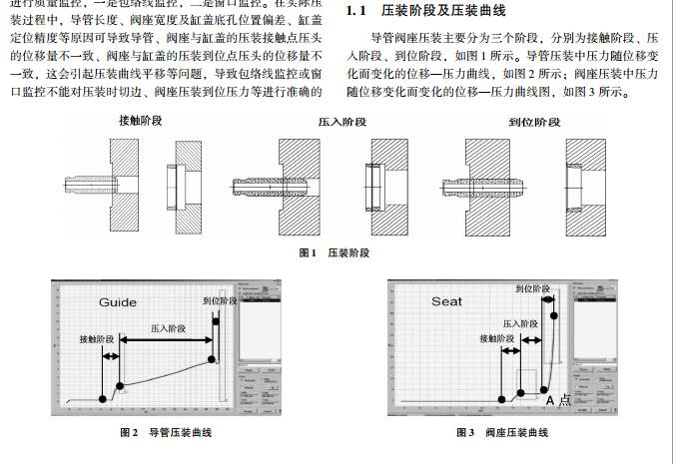
  - 参考文献一般按照出现前后顺序列于文后，正文需用上角标的形式列出。参考文献的著录格式，应符合GB/T 7144-2015的规定。以下为几种常见的格式。
    - 著作图书
[序号] 作者．书名［文献类型］．版次（第１版省略）．出版地：出版者，出版年：引文页码．
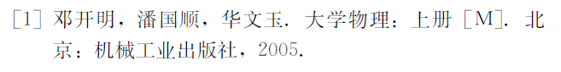
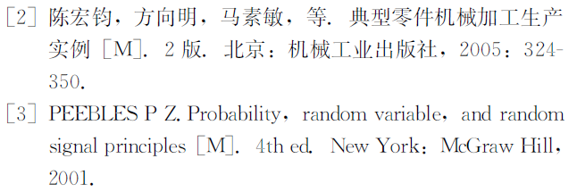
    - 翻译图书
[序号] 作者．书名［文献类型］．译者．版次（第１版省略）．出版地：出版者，出版年：引文页码．
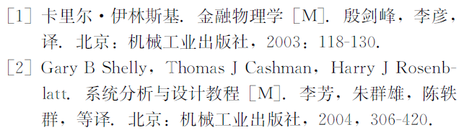
    - 期刊
[序号] 作者．文章名［文献类型］．期刊名，年，卷（期）：引文页码．
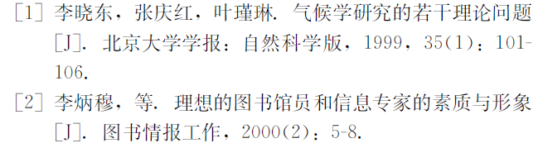
    - 论文集
[序号] 编者．论文集名［文献类型］．出版地：出版者，出版年：引文页码．
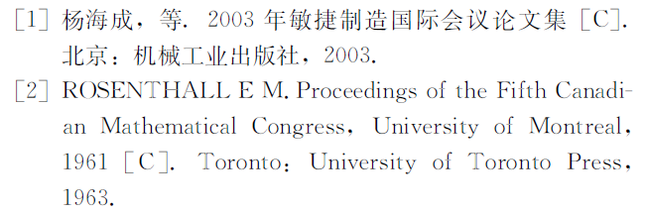
- 其他要求：
为了便于排版，在论文修改阶段后如有因特殊原因需要修改论文的情况，请提交最新文件时，提交word格式文件，并明确标注出改动的地方，如使用标红、批注等形式

